## App三种类型与区别

#### 原生应用程序：（Native App）

原生APP是什么？原生APP就是利用Android、iOS平台官方的开发语言、开发类库、工具进行开发。比如安卓的java语言，iOS的object-c 语言。在应用性能上和交互体验上应该是最好的。

优点：

1、可访问手机所有功能、可实现功能最齐全；

2、运行速度快、性能高，绝佳的用户体验；

3、支持大量图形和动画。不卡，反应快。

4、比较快捷地使用设备端提供的接口，处理速度上有优势。

缺点：

1. 在过去主要是成本高、周期长，Android和iOS都需要单独开发。
2. 更新版本需要重新下载安装包。

#### 混合应用程序（Hybrid App）

即利用了原生APP的开发技术还应用了HTML5开发技术，是原生和HTML5技术的混合应用。混合比例不限。

优点：

1、开发周期短；

2、功能更新发布快；

缺点：

1、用户体验不如本地应用；

2、性能稍慢（需要连接网络）；

#### Web版APP （Web App）

本质就是浏览器功能的叠加，用普通Web开发语言开发的，通过浏览器运行。

优势：

1、支持范围广；

2、开发成本低、周期短。

缺点：

1、对联网要求高，离线不能做任何操作；

2、功能有限；

3、运行速度慢，页面不能承载太多东西；

4、图片和动画支持性不高；

5、如果用户使用更多的新型浏览器，那么就会出现运行问题。

#### Web App、Hybrid App、Native App 技术特性

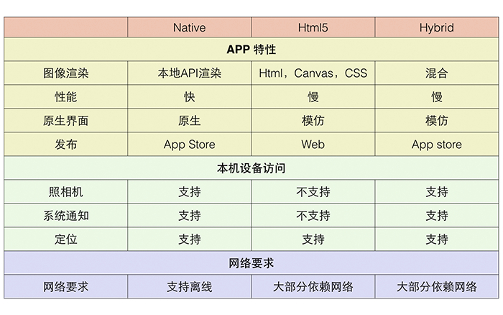

#### 手游app与手机App

手游一般使用引擎开发，现在著名的有cocos2d和unity3d。两者都是使用引擎自带的语言进行开发，主流的分别是c++和c#，虽然在开发过程中也有按钮等控件的概念，但当运行时由引擎渲染后就变成了一副简单的图片：

手机App一般使用Android SDK开发，使用Java编写。通过Android提供的服务，我们可以获取App当前窗口的视图信息，进而查找和操作按钮等控件，以完成自动化测试，如Uiautomator。这个过程是标准化的，从技术上来说没有任何难度，因此各个公司各个App自动化测试的方法都大同小异。

#### 参考资料

* <http://www.sohu.com/a/221505084_378975>
* <http://www.woshipm.com/pd/123646.html>
* <https://zhidao.baidu.com/question/244428554970671324.html>